

**“Sejarah Brand”**

Mata Kuliah

MCM303 Branding

Peuis Nurul Bahriyah, SE M.Si (5927)

Paundra Jhalugilang, S.Hum.,M.Si.(7520)

UNIVERSITAS ESA UNGGUL

2018

**SEJARAH BRAND**

Praktik branding pada dasarnya telah berlangsung berabad-abad. Kata “brand” dalam bahasa Inggris berasal dari kata “brandr” dalam bahasa yang berarti “to burn” yang mengacu pada pengidentifikasian ternak(Blcket,2003; Keller, 2003; Riezebos, 2003). Pada waktu itu, pemilik ternak menggunakan “cap” khusus untuk menandai ternak miliknya dan membedakanya dari ternak milik orang lain. Melalui cap seperti ini, konsumen menjadi lebih mudah mengidentifikasi ternak-ternak berkualitas yang ditawarkan oleh para peternak bereputasi bagus.

Sejumlah bukti histories mengungkap bahwa merek dalam bentuk tanda identitas (*identity marks*) telah digunakan sejak ribuan tahun lalu. Sebagai contoh, tulisan dan gambar di dinding-dinding kuburan Mesir Kuno menunjukkan bahwa ternak pada zaman itu telah diberi merek/ tanda sejak tahun 2000 SM. Di zaman Romawi kuno, Toko-Toko memakai gambar-gambar (seperti sepatu, sapi atau daging) untuk mengidentifikasi produknya. Contoh-contoh lainnya meliputi tanda identitas pada porselin Tiongkok kuno dan guci Yunani dan Romawi kuno.

Pada abad pertengahan, sejumlah bisnis (seperti pembuat roti dan pengrajin perak) dikendalikan oleh serikat pekerja yang memberikan semacam tanda sertifikasi kualitas. Tanda semacam ini kemudian dijadikan entitas hukum dibeberapa Negara (seperti Inggris dan Jerman) pada abad 14 dan 15.

Selama Masa Revolusi Industri (1830-1870) dan tahun tahun sesudahnya (1870-1914) merek (sebagai identifikasi produk pemanufaktur) berkembang secara pesat, terutama difasilitasi oleh sejumlah factor berikut (Low & Fullerton, 1994) :

1. Perkembangan dan kemajuan teknologi transportasi (perkretapian) dan komunikasi (telegraf,telepon, dan jasa pos) memfasilitasi distribusi regional dan nasional.
2. Kemajuan teknologi produksi memungkinkan produksi missal produk berkualitas bagus and berbiaya rendah.
3. Kemajuan teknologi pengemasan produk membuat kemasan individual yang menonjolkan merek dagang pemanufaktur semakin berperan penting.
4. Perubahan undang-undang merek dagang di Amerika pada tahun 1870, decade 1880-an dan tahun 1906 memberikan perlindungna yang lebih kuat bagi produ-produk bermerek.
5. Pertumbuhan periklanan dan ketergantungan media massa (terutama surat kabar dan majalah) pada penerimaan iklan membuka peluang besar bagi periklanan merek.
6. Pertumbuhan institusi ritel baru, seperti took serba ada (*department store*), Variety stores dan national mail order houses, menstimulasi pengeluaran konsumen yang semakin besar.
7. Peningkatan industrialisasi dan urbanisasi meningkatkan standar hidup  Amerika dan mengubah gaya hidup dari produksi mandiri (*self-production*) menjadi pembelanja sebagian besar produk.

Memasuki abad 20, hukum merek dagang (trademark law) telah mapan. Peranan merek  dagang adalah untuk mengidentifikasi perancang dan atau pemanufaktur spesifik, contohnya Mercedes Benz, Singer, Heinze, dan Ford. Baru pada akhir abad 19 dan awal abad 20 para pemanufaktur menggunakan merek untuk mengidentifikasi produk secara spesifik. Banyak diantara merek-merek terkemuka saat ini  yang telah dikembangkan pada periode tersebut, diantaranya sereal sarapan Shredded Wheat, Film Kodak, travelers checks American Express, Prudential Insurance, dan Sebagainya. (https://ilmumanajemenpemasaran.wordpress.com/artikel/merek/sejarah-merek/)

Sudah membaca post kami sebelumnya mengenai apa itu branding? Jika sudah mari perdalam pemahaman branding kembali di sini.

Sebuah brand yang baik dengan mantap mengetahui siapa mereka dan sangat obsesif dalam memantau bagaimana konsumen melihatnya. Branding mengidentifikasi dan memastikan konsumen melihat gambar yang sama dengan apa yang dilihat oleh brand itu sendiri.

Sydney Evans, konsultan brand, mengungkapkan bahwa filosofi dasar branding itu mencakup pengembangan identitas korporat, berkomunikasi secara efektif dan secara terus menerus berkembang untuk lebih baik.

Mengembangkan Identitas Korporat

Langkah yang paling penting dalam pendekatan ini adalah memiliki gambaran yang jelas tentang brand dan bisnis yang dijalani. Salah satu cara terbaik melalui brainstorming dengan membuat list kata-kata yang mewakili merek tersebut. Kemudian, cobalah untuk mengidentifikasi kata yang satu dengan yang lain dengan menghasilkan visi dan misi. Setelah mengindentifikasi visi & misi, selanjutnya lakukan analisis SWOT untuk membantu mengurangi risiko yang dapat terjadi. Terakhir, brand harus bertanya pada dirinya sendiri apa nilai unik yang dimiliki nya.

Studi kasus

Mari belajar dari seorang pemuda bernama Ralph Lifshitz yang memutuskan untuk membuka bisnis pakaian bergaya Eropa dengan tujuan menarik target kalangan atas, Ia bertanya nama apa yang baik untuk bisnis ini ke temannya. Teman tersebut mendesaknya untuk menamai perusahaan tersebut, “Players”. Hari ini, “Players” kita kenal dengan nama POLO; perusahaan terkenal yang telah menghasilkan miliaran pendapatan.

Nama merek perusahaan, termasuk Polo by Ralph Lauren, Ralph Lauren Purple Label, Ralph Lauren Collection, Black Label, Blue Label, Lauren by Ralph Lauren, RRL, RLX, Ralph Lauren Childrenswear, Denim & Supply Ralph Lauren, Chaps and Club Monaco, merupakan salah satu merek grup yang paling banyak dikenal di dunia. Namun, masing-masing sub brand memiliki identitas yang sangat jelas. Sebagai contoh, Purple Label ditujukan unntuk para pengusaha dengan selera tinggi. Sebaliknya, RLX, sub brand yang bergaya sporty dan atletis yang dapat berbicara kepada jiwa atletis yang miliki.

POLO telah berhasil mengindentifikasi siapa mereka dan tujuan bisnis mereka. Maka dari itu walaupun mereka memiliki banyak sub brand, namun tujuan mereka 1, melengkapi gaya berpakaian kelas atas.

Berkomunikasi

Brand messaging bukan hanya menyampaikan pesan/kepentingan brand terhadap konsumen, namun juga terbentuk perbincangan. Brand yang paling sukses adalah brand yang mampu berbincang dengan konsumen mereka seolah mereka adalah teman baik.

Studi kasus

Tahun 1886, Dr, John S. Pemberton memiliki keinginan untuk membuat minuman ringan. Selama tahun 1970an, iklan mereka mulai mencerminkan brand yang terhubung dengan teman, kesenangan dan masa-masa indah, mulai dari penampilan penyanyi Hiltop yang menyanyikan “I’d Like to Buy the World a Coke” di tahun 1971 atau iklan “Have a Coke and a Smile” di tahun 1979. Generasi 80-an melihat pesan ini dan membuat kata sendiri menjadi “Coke is It!”. Perusahaan tidak diam, mereka mendengar dan merubah pesan menjadi “Catch the Wave” and “Can’t Beat the Feeling” dan menggaet Ray Charles untuk menarik minat demografis yang berubah dengan cepat. Percakapan itu konsisten dilakukan. Tujuannya adalah untuk merespon komunikasi dalam berbagai bentuk.

Coca Cola telah membuktikan bahwa berbincang dengan konsumen telah membawanya ke kejayaan. Dengan mendengarkan konsumen dan berbincang dengan mereka makna pesan brand dan konsumen menjadi satu pemahaman.

Berkembang lebih baik

Zama berubah, trend berubah, kebutuhan masyarakat pun berubah. Maka dari itu perbaikan dalam filosofi brand butuh dilakukan.Perusahaan yang tidak berpengalaman mengembangkan strategi awal dan tidak pernah berkembang.

Studi kasus

Tahun 1975, seorang entrepreneur inofatif membuka broker diskon di Sacramento, CA. Pada saat itu, bisnis dinilai sangat aneh, namun melalui inovasi, perusahaan segera dikenal karena kemampuannya untuk menyesuaikan bisnis dalam upaya memenuhi kebutuhan pelanggan. Mereka memulai bisnis dengan berfokus pada klien, seperti memperpanjang layanan customer service, dan menjadi perusahaan yang memiliki layanan cs selama 24 jam, 7 hari satu minggu.

Di tahun 1985, perusahaan ini sangat berkembang dengan penghasilan lebih dari 7 Miliar Dollar. Tahun 2002, perusahaan yang sekarang dikenal dengan nama Schwab, telah meluncurkan sebuah alternatif untuk penelitian investasi, Schwab Equity Ratings®, dan dua layanan konsultasi baru untuk investor, Schwab Private Client ™ dan Schwab Advisor Network. Pada tahun 2004, Schwab memulai langkah berani untuk memfokuskan kembali kebutuhan klien melalui proyek “Ask Chuck”.

Schwab, telah membuktikan perkembangan perbaikan brand dibutuhkan mengikuti kebutuhan pelanggan. Memulai perencanaan brand memang dibutuhkan waktu, seperti seorang pelukis yang sedang membuat masterpiec. Dibutuhkan keterampilan, kreativitas dosis yang luar biasa, waktu, berpikir di luar kotak dan inspirasi dari mana saja.

Di ChubbyRawit, kami membantu usaha kecil, menengah dan perusahaan besar untuk menemukan identitas brand yang diinginkan. Hubungi kami segera, konsultan kami akan membantu Anda menemukan solusi terbaik untuk Brand Anda.

**Pentingnya filosofi dalam sebuah logo**

**Jasalogounik.com** – Desain logo yang unik, profesional dan original sudah menjadi tuntutan yang pasti dalam sebuah logo yang baik. Padanya ada tuntutan dan syarat-syarat baku yang sudah berlaku di dunia desainer dunia. Dalam hal ini yang menjadi bahan pembicaraan adalah filosofi dalam sebuah logo.

Filosofi kalau boleh dibilang ia adalah suatu keharusan, yang mana ia merupakan komponen terpenting didalam sebuah logo. Singkat cerita, fungsi filosofi adalah bagaikan ruh dalam sebuah logo. Dengan adanya filosofi, logo mampu berbicara banyak tentang usaha dan perusahaan yang bersangkutan.

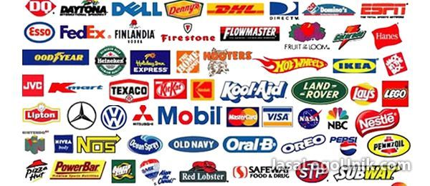

Brand Marketing Paling Umum

Sebagian perusahaan besar ternama telah memilih untuk menyempatkan waktu dan biaya untuk konsen dalam persoalan ini. Memang tidak dipungkiri lagi, hanya untuk sebuah logo dengan folosofi yang unik di dalamnya, sebuah perusahaan rela merogoh kocek jutaan, bahkan hingga puluhan juta rupiah untuk mendapat hal berharga ini.

Mereka menyadari, betapa pentingnya sebuah filosofi dalam sebuah logo. Dan mereka juga menyadari, bahwa mereka harus menyerahkan persoalan ini kepada orang yang memang berkompeten di dalamnya dan memiliki kapasitas yang cukup untuk hal tersebut.

Logo yang memiliki filosofi akan semakin mudah diingat

Ini adalah sebuah brand marketing. Ya! Setiap orang pasti menginginkan usaha mereka diingat dan mudah diingat oleh konsumen dan pelanggan mereka. Ketika mereka memasang iklan pada baliho atau pada dunia maya, hal terpenting untuk menarik perhatian dan memikat orang adalah dengan brand marketing, dengan desain logo yang unik, logo yang profesional. Mereka juga harus memiliki logo yang eye catching yang akan menyedot perhatian orang agar bersedia untuk meliriknya.

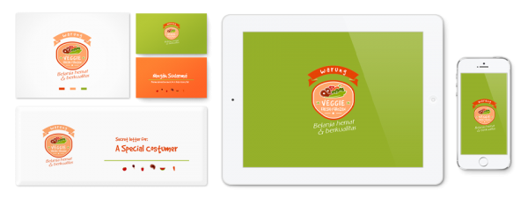

Jasa Desain Logo Perusahaan dan Corporate Branding – Veggie Fresh Frozen – JasaLogoUnik

Filosofi akan bercerita tentang usaha anda

Filosofi dalam sebuah logo cukup banyak membantu, karena dengan melihat logo tersebut, konsumen akan paham maksud logo ini mengarah pada satu tujuan. Filosofi dalam sebuah logo juga memberikan kesan mudah diingat, tentu saja ini ada keuntungan tersendiri. Memiliki logo dengan filosofi yang baik dan sesuai rencana merupakan kesenangan tersendiri bagi para pengusaha.

Nah, persoalannya menggabungkan antara filosofi dengan sebuah logo bukanlah sebuah keterampilan yang didapat dengan begitu saja. Seseorang harus banyak berlatih dan mengasah pengalamannya sehingga ia mahir dalam bidang ini. Lalu kemudian ia dapat menawarkan kemampuannya itu kepada orang yang membutuhkannya diantara para pengusaha.

Merangkai filosofi yang harmonis untuk sebuah logo

Dalam merangkai dan menanamkan filosofi yang harmonis pada sebuah logo, pun membutuhkan proses yang lama dan bertahap. Ia bagaikan air yang mengalir di alam, tidak akan bisa dipaksa untuk terus mengalir dengan deras, namun ia datang dengan perlahan-lahan seiring dengan alur pikiran seorang desainer yang menjalaninya. Mood dan semangat seorang desainer, adalah senjata yang ampuh untuk melahirkan karya-karya gemilang ini.

Bagaimanapun juga, logo yang baik adalah logo yang memiliki nilai filosofi didalamnya, ia juga menjadi “warna” tersendiri dalam sebuah logo. Inilah mengapa kami menulis***Pentingnya filosofi dalam sebuah logo perusahaan***. Walau tak selamanya logo harus memiliki filosofi, namun kita menyadari bahwa dengan adanya filosofi logo kita akan mudah diingat, lebih tampak profesional dan memberikan kesan tersendiri bagi konsumen dan setiap orang yang melihatnya.  [Umar/dbs]

Brand identity jakarta – Banyak hal di sekitar kita yang dapat mengubah emosi dan keadaan pikiran. Warna memiliki banyak hubungannya yang pas. Namun, dampak warna pada emosi manusiawi mungkin berbeda dari orang ke orang tergantung pada berbagai faktor seperti usia, jenis kelamin, pengalaman pribadi, preferensi pribadi, pengasuhan, konteks budaya, dan varian neurologis.

*90% dari penilaian cepat tentang pembelian yang dilakukan, berdasarkan warna produk.*

*85% konsumen menyebut warna sebagai alasan utama di balik pembelian produk tertentu.*

*80% konsumen berpikir bahwa pengenalan merek dapat ditingkatkan dengan memilih warna yang tepat.*

Banyak marketing dan ahli branding telah mulai mengenali kekuatan terhadap warna pada keputusan pembelian konsumen mereka. Itulah sebabnya banyak penelitian sedang dilakukan pada psikologi warna merek.

Hal pertama yang diingat konsumen tentang suatu merek adalah warnanya. Warna dapat mengubah cara konsumen memandang suatu merek. Bukan hanya ini. Dengan menggunakan warna yang tepat, merek juga dapat berhasil menonjol dan menikmati keunggulan kompetitif di pasar.

Warna adalah sesuatu yang menentukan kepribadian merek. Karena itu, sangat penting untuk memilih warna dalam kaitannya dengan produk yang akan coba jual.

Misalnya, tidak ada yang mau membeli Harley Davidson Motorcycle jika warnanya merah muda atau berkilauan. Itu akan merusak tampilan kasar dan keren yang diharapkan oleh pelanggannya.

Memahami psikologi warna dalam branding sangat penting jika Anda ingin mengubah perasaan orang tentang merek Anda.

Warna yang berbeda memiliki arti yang berbeda dalam hal branding. Warna hangat seperti merah dan kuning adalah energik, mengangkat dan berani, sementara warna dingin seperti hijau dan biru lebih tenang dan merasa lebih tenang.

Ada 3 hal yang perlu di pertimbangkan saat memilih warna yang tepat untuk merek Anda:

1. Harus selaras dengan identitas atau tagline merek Anda
2. Harus membuat warna tersendiri agar beda dari pesaing Anda
3. Anda harus dapat mengintegrasikan warna dengan mulus di seluruh merek Anda

Memilih warna merek untuk merek baru bisa menjadi keputusan yang sangat melelahkan. Sedikit tentang seberapa efektif beberapa merek internasional menggunakan warna dapat menghapus banyak kebingungan Anda.

* Biru

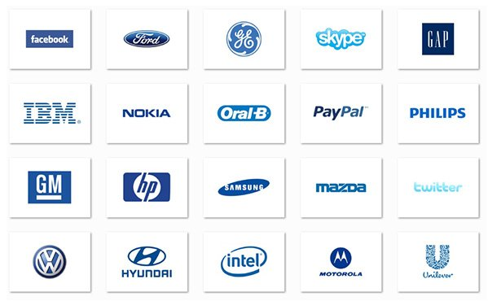

*Source:thedesignlove.com*

* Merah

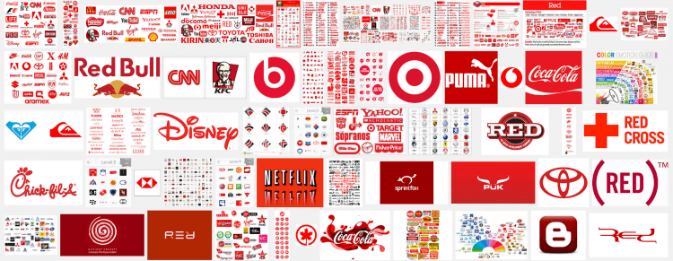

*Source: medium.com*

* oranye

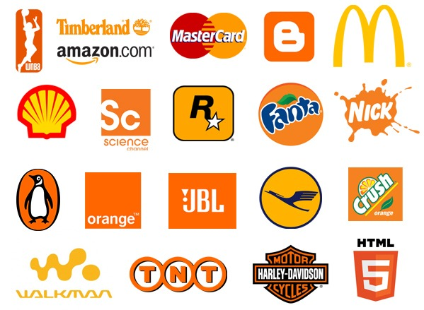

*Source: thedesignlove.com*

* Kuning

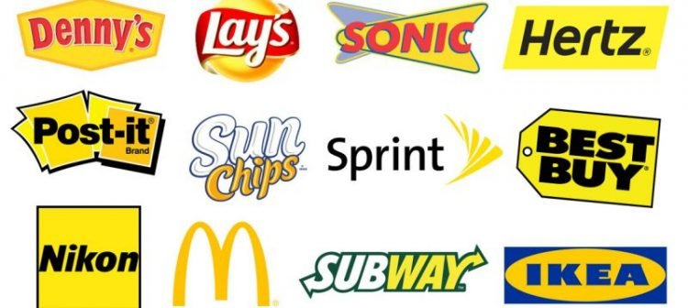

* Hijau

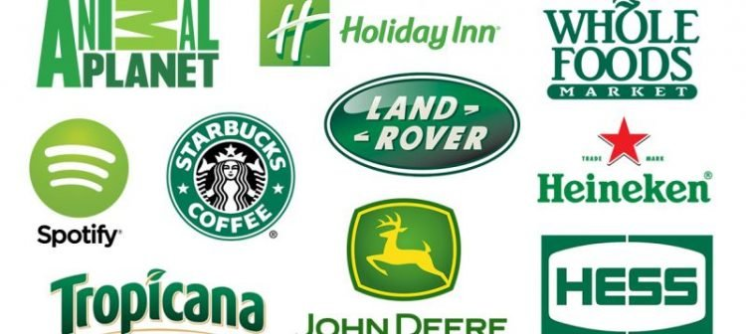

* Berwarna merah muda

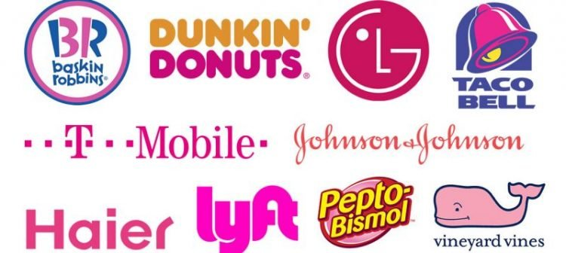

* Hitam

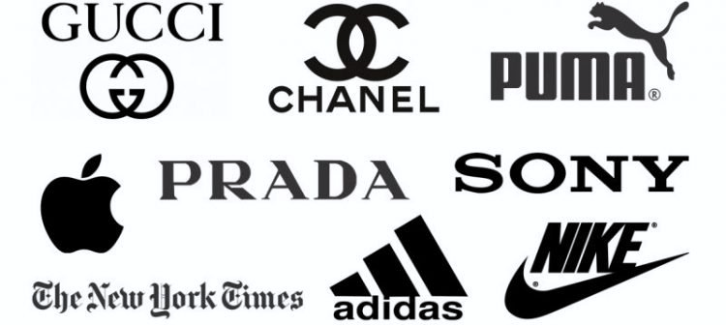

* **Putih**

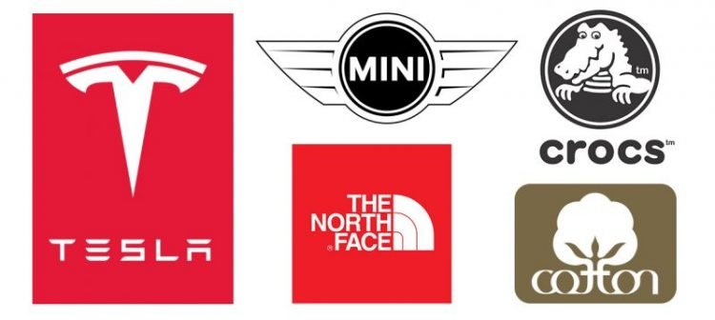

**Filosofi di balik Logo dan Brand**

**1. Prefix (huruf depan) Perusahaan**

                                                                           TOYOTA

[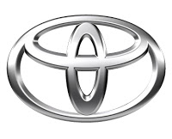](http://1.bp.blogspot.com/-AiTn9iuHwoY/VhE_8UO6xAI/AAAAAAAAAEU/0kSNG8DYCow/s1600/logo+toyota.jpg)

Filosofi yang terkandung pada logo perusahaan mobil asal jepang ini adalah :

1. Dua garis yang berpotongan di tengah adalah simbol kepercayaan antara Toyota dan pelanggan;
2. ketiga garis oval dalam logo menggambarkan jantung pelanggan, jantung produk, dan kemajuan teknologi yang terus berkembang dan kesempatan tak terbatas yang terbentang di depan;

3.   Logo Toyota apabila dipisahkan dan diamati, maka akan membentuk nama perusahaan itu sendiri. Logo tersebut terdiri dari huruf T, O, Y, O, T, A .

[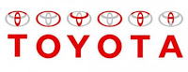](http://2.bp.blogspot.com/-LaDY77kzLQI/VhFAOTMm4pI/AAAAAAAAAEc/jRPhNKLaa10/s1600/pisah+toyota.jpg)

**2. Kombinasi Nama dan Prefix**

                                                                        Mc Donald

[](http://1.bp.blogspot.com/-t6Dq-v6Dw2U/VhE_7rZkJmI/AAAAAAAAAEI/9uZYNFdk03M/s1600/McDonalds+Logo.jpg)

Dibalik hidangannya yang lezat dan menggugah selera makan, perusahaan waralaba yang sudah terkenal ke seluruh penjuru dunia ini menyimpan makna filosofi dari lambangnya. Ketika itu pada tahun 1960 Mc Donald hendak merubah lambang perusahaanya yang identik dengan huruf M berwarna kuning ini, tetapi seorang psikolog dan desain konsultan yaitu Louis Cheskin yang di sewa oleh Mc Donald mendesak agar tetap memakai logo yang lama. Karena menurut dia lengkungan emas pada logo Mc Donald memiliki efek Freudian yang akan membuat pelanggan membayangkan sepasang “dada” yang bergizi, yang kemudian membuat mereka (pelanggan) lapar.Tak peduli kita secara sadar atau tidak meyakini hal itu. Chekin meyakinkan pengelola Mc Donald logo tersebut agar mudah dikenali oleh para pelanggannya di seluruh dunia.

**3. Kombinasi Nama dan Grafik**

    Garuda Indonesia

[](http://4.bp.blogspot.com/-gRbhbLMM6Ew/VhE_59j_GeI/AAAAAAAAAEA/z227wtpV_K4/s1600/Garuda+indonesia+logo.jpg)

Perusahaan penerbangan milik Badan Usaha Milik Negara (BUMN) ini mempunyai filosofi pada lambang burung garuda nya ini yaitu;

1. Pada lambang burung Garuda mengilustrasikan terbang tinggi sebagai perusahaan transportasi udara milik pemerintah di indonesia serta menunjukan penuh keberanian, kebesaran, tidak pernah takut dengan apapun yang menghadang layaknya burung Garuda. Dan sebagai lambang ideologi negara Indonesia yaitu pancasila dengan lambangnya burung Garuda;
2. Terdapat lima helai bulu yang menggambarkan kelima sila dalam Pancasila yang menjadi lambang dan dasar negara indonesia serta falsafah hidup bangsa Indonesia;
3. Warna dominan pada lambang burung garuda yaitu biru dan hijau diambil dari warna alam indonesia yang begitu subur dengan sumber daya alam pertanian dan laut nya;
4. Font huruf yang terdapat pada logo Garuda Indonesia sama antara satu dengan yang lainnya. Menggunakan huruf jenis Sans Serif yang menimbulkan kesan modern, efisien, nyaman kepada para pemakai jasa transportasi milik negara indonesia ini.

**4. Implikasi Nama Perusahaan**

                                                                        PETRONAS

[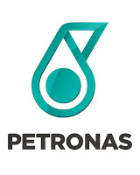](http://1.bp.blogspot.com/--nb8yIGgFNA/VhE_8k-g9HI/AAAAAAAAAEY/loTEFV_Sh9o/s1600/logo+petronas.jpg)

Lambang yang terdapat pada perusahaan minyak asal Negeri Jiran Malaysia ini mempunyai makna filosofi yaitu;

1. Logo asal PETRONAS diluncurkan pada tahun 1974 ketika syarikat minyak nasional itu didirikan;
2. Pada dasarnya logo PETRONAS melambangkan pertumbuhan dan perkembangan perusahaannya sendiri ;
3. Pada gambar tetesan minyak dan simbol huru “P” yang mencerminkan persaingan bisnis minyak dan gas;
4. Di tengah-tengah tetesan minyak tersebut terdapat bulatan padu yang melambangkan kitaran lengkap atau rantaian nilai industri minyak dan gas;
5. Warna hijau zamrud pada logo PETRONAS melambangkan laut dan bumi sebagai tempat asal minyak dan gas.

**5. Tujuan Perusahaan**

                                                       WWF (World Wild Foundation)

[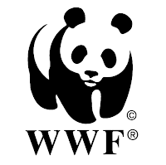](http://3.bp.blogspot.com/-dQl7WjpelMQ/VhFEEu_2YDI/AAAAAAAAAEo/iAr8_rZCVWc/s1600/wwflogo.png)

Dibalik “logo” bergambar panda putih pada organisasi perlindungan hewan dunia ini mempunyai filosofi yaitu :

Logo tersebut secara tidak langsung terlintas oleh pendiri WWF dikarenakan pada tahun 1961 kebun binatang di kota London Inggris telah datang seekor panda besar dari China,  pada saat itu panda putih adalah hewan yang terancam punah, salah satu pendiri WWF Sr Peter  Scott ingin hewan yang lucu dan dikagumi semua orang ini dijadikan simbol dalam organisasi hewan dunia ini ditambah dengan warna yang hanya menggunakan hitam dan putih untuk menghemat biaya percetakan tintanya.

**DAFTAR PUSTAKA**

(<https://ilmumanajemenpemasaran.wordpress.com/artikel/merek/sejarah-merek/>)

[**https://chubbyrawit.id/filosofi-dasar-branding/**](https://chubbyrawit.id/filosofi-dasar-branding/)

<https://www.jasalogounik.com/pentingnya-filosofi-dalam-sebuah-logo/>

<https://flux-design.us/filosofi-warna-brand-yang-sangat-penting/>